بسم الله الرحمن الرحيم
المملكة العربية السعودية الاسم -----------------------------------------------
جامعة الملك سعود (374حين-اختبار نهائي) الرقم : ----------------------------------------------
كلية العلوم- قسم علم الحيوان الفصل الدراسي : 1/38/1439هـ
1 – حدد مراتب فروع الجداول المائيةالمشار اليها بالأرقام الموضحة على الشكل التالي:-
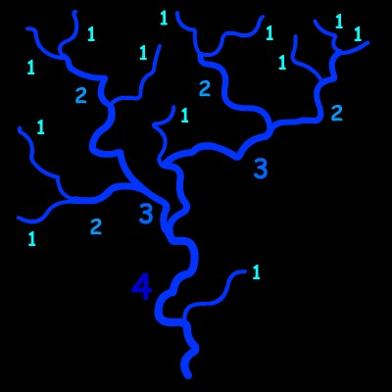
.المرتبة الأولى تشكلت من الفرع --------------------------------------------------------
.المرتبة الثانية تشكلت من الفرع --------------------------------- و---------------------
.المرتبة الثالثة تشكلت من الفرع -------------------------------- و----------------------
.المرتبة الرابعة تشكلت من الفرع ------------------------------ و-----------------------
.اهمية هذا التصنيف تعود الى ----------------------------------------------------------
.هل الفرعان1 و2 يشكلان فرعا ثالثا-------؟ ولماذا؟--------------------------------------

2 – قارن بين البحيرتين المشاراليهما في الجدول التالي:

الخصائص | البحيرة كثيرة الغذاء | البحيرة قليلة الغذاء
عمق االبحيرة
درجة حرارة الماء
كمية الاكسجين
الانتاجية النباتية
الانتاجية الحيوانية

3 – تحدث عن الاراضي الرطبة من حيث:
- المفهوم العام لها. .............................................................................................................................................................................................................................................................................................................................................
- امثلة لها في المملكة العربية السعودية(ثلاثة). ...........................................................................................................................................................................................................................................................................................................................................................................................................................................................................................................................................................................

- الاهمية البيئية لها(ثلاة فوائد). ........................................................................................................................................................................................................................................................................................................................................................................................................................................................................................................................................................................................................................................................................................................................................................................................................

4- انظر الى الشكل الذي يوضح التنضيد الحراري(التمنطق) في البحيرات واكمل بعد ذلك الفراغات المدونة في الجدول.

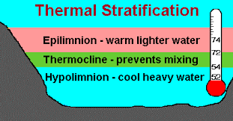
- تعريف التنضيد(التمنطق) الحراري ..............................................................................................................................................................................................................................................................................................................................................................................................................................................................
- وقت حدوث هذه الظاهرة. .............................................................................................................
- قارن بين الطبقات الثلاث من حيث:-

الخاصية | Epilimnion | Thermocline | Hypolimnion
درجة التهوية
درجة حرارة الماء
مدى الاضاءة
التواجد النباتي
التواجد الحيواني

5 – اجب بنعم او لا
- – تختلف درجة حرارة تجمد ماء البحر باختلاف ملوحته( )

- – علاقة الرقم الهيدروجيني وثاني اكسيد الكربون في البحيرات علاقة طردية( )

- – تؤثر تغيرات الموسم على العوالق النباتية في الأعماق السحيقة للمحيطات ( )

- – يشتد تنضيد (تمنطق) البحيرات في فصل الصيف ( )

- - النهر عبارة عن مجرى مائي قصير وعريض يتصل باليابس ( )

- – الأراضي الرطبة بيئات غير مشبعة بالماء بصفة دائمة ( )

- – تنخفض درجة حرارة ماء البحر كلما زاد عمق البحر ( )

- - يزداد ضغط عمود ماء البحر كلما زاد عمقه ( )

- – تتحمل الاسماك نقص الاكسجين اكثر مما تتحمله ديدان القاع ( )

- – تتحمل الضفادع زيادة حموضة الماء اكثر مماتتحمله الحشرات المائية ( )

- – لكل نوع من الحيوانات مدى حراري مثالي يستطيع العيش فيه ( )

6 – كيف تنظم الاسماك عديمة الفكوك والعظمية دخول وخروج الماء والاملاح من اجسادها في البحار والمياه العذبة.
- الاسماك العظمية في البحر. ...............................................................................................................
- الاسماك العظمية في الانهار والبحيرات ............................................................................................................
- الاسماك عديمة الفكوك في البحيرات .............................................................................................................

7 - إملأ الفراغات التالية بما يناسبها: -

1 – تحتاج الأسماك نباتات الشورى لوضع البيض و----------- الصغار .

2 – المصبات الخليجية نظام مائي يصل ---------------- المفتوح بالانهار

3 – يخترق الضوء بشكل واضح ماء المحيط حتى عمق. -----------------------------------

4 – ظاهرة ----------- تزيح المغذيات الى اعلى ماء المحيط.

5 – تجمع الضفادع الجلكوز والجلسرين في الشتاء في انسجتها لتتحمل درجات الحرارة ------------

6 – يحقق سمك القرش طفوية متعادلة باستخدام ............... و.................و................

7 – تعود ملوحة البحر الاحمر المرتفعة الى ....................و...................و...............

8 – أذكر فائدة واحدة فقط لكل مماياتي:-

- دهن الضفادع في البرك -----------------------------------------------------------------

- الخياشيم للضفادع البالغة----------------------------------------------------------------

- تصنع الصفادع للموت -------------------------------------------------------------------

- انياب فيل البحر -----------------------------------------------------------------------

- ذيل الحوت الازرق العريض --------------------------------------------------------

- بالين حوت البال ---------------------------------------------------------------------

- اهلاب (شوارب)عروس البحر ---------------------------------------------------------

- عنق البجع الطويل ----------------------------------------------------------------------

- تجاويف هيكل طير الماء --------------------------------------------------------------

- ثقب حشرة الماء التنفسي --------------------------------------------------------------

- جسم الثديات البحرية الانسيابي----------------------------------------------------------

- الحجارة في معدة الفقمة ----------------------------------------------------------------

- بلع الفقم الأسماك من منطقة الراس -----------------------------------------------------

- رفع الحوت وليده الى خارج الماء بعد الولادة مباشرة ---------------------------------

- القرص الفمي السفلي لبعض الاسماك. -------------------------------------------------

9 – تحدث بايجاز عن اهم المشاكل البيئية التي تتعرض لها البيئات البحرية .--------------------------------------------------------------------------------------------------------------------------------------------------------------------------------------------------------------------------------------------------------------------------------------------------------------------------------------------------------------------------------------------------------------------------------------------------------------------------------------------------------------------------------------------------------------------------------------------------------------------------------------------------------------------------------------------------------------------------------------------------------------------------------------------------------------------------------------------------------------------------------------------------------------------------------------------------------------------------------------------------------------------------------------------------------------------------------------------------------------------------------------------------------------------------------------------------------------------------------------------------------------------------------------------------------------------------------------------------------------------------------------------------------------------------------------------------------------------------------------------------------------------------------------------------------------------------------------------------------------------------------------------------------------------------------------------

